**신입생 세미나 DIP 3장 과제 (2)**

1. Histogram Equalization (Figure 3.20)
   * 한번에 Figure 3.20에 나와있는 모든 결과가 출력되도록 할 것
2. Histogram Matching
   * Lenna 영상이 아래와 같은 pdf를 갖도록 histogram matching 수행
   * Figure 3.20과 같이 결과영상과 히스토그램을 출력할 것

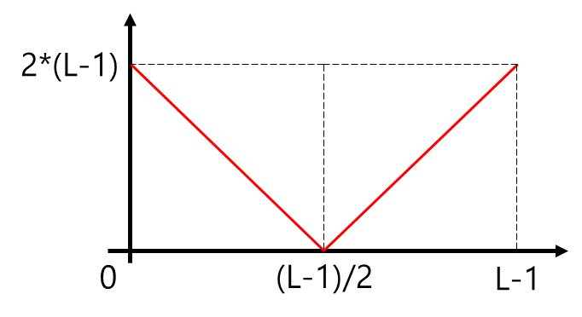

1. Local Histogram Equalization (Figure 3.26)
2. Local enhancement using histogram statistics (Figure 3.27)

변환할 image는 Synology 2019_신입생세미나 폴더에 있는 파일들을 사용합니다.

Lenna.bmp, Figure 3.20 (1,2,3,4), 3.26 모두 업로드 완료되었음.

Visual studio 2017 버전으로 구현할 것. (x64)

*다이얼로그의 탭문서 해제하는 방식으로 프로그램 수정하여 제출할 것

작성된 코드의 경우 필요 없는 더미파일을 제거하고 압축하여 shkim@vision.hanyang.ac.kr 으로 메일 제출

* **제출 기한: 1월 28일 월요일 밤 12시**